Воинское захоронение
в
с. Моховое
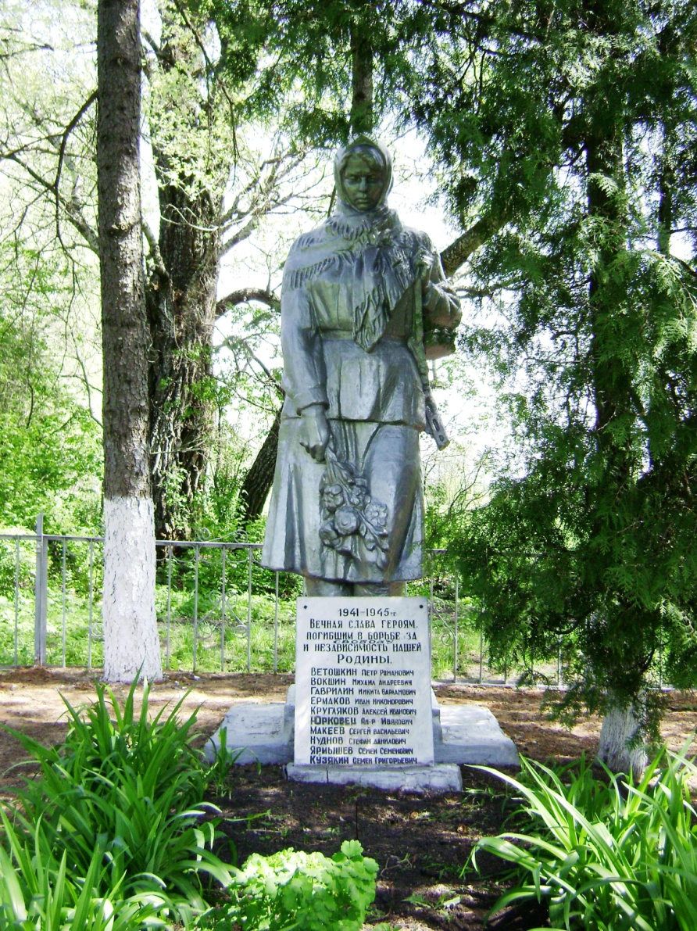

На месте захоронения возвышается могильный холм, обложенный кирпичом, который отштукатурен и покрашен в серебристый цвет. С северной стороны могильного холма установлена двухметровая гипсовая скульптура скорбящей женщины - партизанки, одетой в ватную куртку, кирзовые сапоги. На голове платок. В опущенной правой руке она держит букет цветов, а левой придерживает автомат, перекинутый через плечо. Перед скульптурой установлена мемориальная доска с надписью "Вечная память героям, погибшим за независимость нашей Родины" и фамилии захороненных земляков. Воинское захоронение обнесено металлической оградой.

Количество захороненных:

всего | в том числе
 | известных | неизвестных
18 | 10 | 8

Персональные сведения о захороненных:

№ пп | воинское звание | фамилия, имя, отчество | год рождения | дата гибели или смерти | место захоронения на кладбище, участке кладбища | откуда перезахоронен
1. | ряд | Вошкин Михаил Андреевич | 1910 | 23.12.1941 | бр.мог.на терр. школы | с.Моховое Орл.обл.
2. | ряд | Ветошкин Пётр Романович | - | 24.12.1941 | - //- | д.Носово Суровское с/с
3. | ряд | Гаврилин Никита Варламович | 1920 | 23.12.1941 | - //- | с.Моховое Орл.обл.
4. | ряд | Ермаков Иван Никанорович | 1904 | 21.06.1943 | - //- | д.Карнади Орл.обл. Новод.р-он
5. | ряд. | Кругляков Алексей Иванович | 1914 | 31.12.1941 | - //- | с.Вардуково Новодер.р-он Орл.обл.
6. | ряд. | Макеев Сергей Васильевич | - | 25.12.1941 | - //- | с.Моховое Орл.обл.
7. | ряд. | Нуднов Стефан Данилович | 1915 | 24.12.1941 | - //- | с.Моховое Орл.обл.
8. | ряд. | Ярмышев Семён Семёнович | - | 25.12.1941 | - //- | с.Моховое Орл.обл.
9. | Ст.лет | Юрковец Александр Иванович | 1919 | 21.12.1941 | - //- | с.Моховое Орл.обл.
10. | Ст.сер | Кузякин Семён Григорьевич | 1910 | 10.11.1941 | -//- | с.Моховое Орл.обл.

